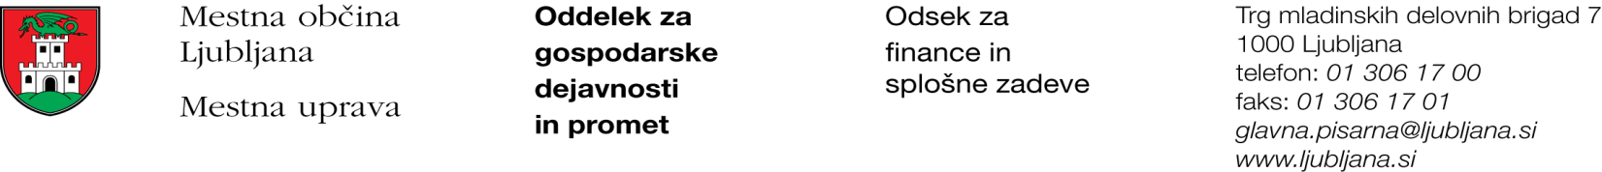

Številka: 7113-11/2016 - 5
Datum: 3. 10. 2017

Mestna občina Ljubljana, na podlagi tretjega odstavka 55. člena Uredbe o stvarnem premoženju države in samoupravnih lokalnih skupnosti (Uradni list RS, št. 34/11, 42/12, 24/13, 10/14 in 58/16), objavlja naslednjo:

NAMERO O SKLENITVI NEPOSREDNE POGODBE

Mestna občina Ljubljana objavlja namero o sklenitvi neposredne pogodbe o ustanovitvi služnosti na nepremičnini ID znak: parcela 1755 1426/5.

Predmet pogodbe bo ustanovitev služnostne pravice izgradnje, uporabe, rekonstrukcije, vzdrževanja in nadzora priključka na vodovodno omrežje v dolžini 112 m in širini 0,15 m levo in desno od osi priključka na vodovodno omrežje, z ustreznimi dostopi in dovozi, kot to izhaja iz PGD št. 1100/14 iz decembra 2014, ki ga je izdelal Alfa ars d.o.o., Stritarjeva 8, Kranj.

Pogodba bo sklenjena po preteku 15 dni od dneva objave te namere na spletni strani Mestne občine Ljubljana.

MESTNA OBČINA LJUBLJANA

